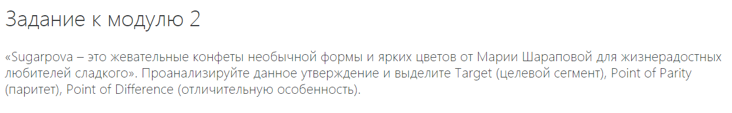

Задание 1.
«Sugarpova — это жевательные конфеты необычной формы и ярких цветов от Марии Шараповой для жизнерадостных любителей сладкого». Проанализируйте данное утверждение и выделите Target (целевой сегмент), Point of Parity (паритет), Point of Difference (отличительную особенность).
Решение:
Термин «points of parity» указывает на отличительные черты и преимущества, которые предъявляются ко всем компаниям, претендующими на то, чтобы стать конкурентоспособными в своей нише.
Термин «points of difference» может быть переведен с английского, как отличительный признак. Другими словами это то, что отличает вас на рынке, что делает предложения вашей фирмы уникальными и привлекательными. Составляя контекстную рекламу, именно эти преимущества должна указывать фирма, в надежде завоевать потребителей со средней степенью готовности.
Целевой сегмент – это сегмент, с которым вы собираетесь работать.
В данном случае в качестве сегмента выступают любители сладкого. Таргет («лакомый кусочек», на который будет ориентирован бренд и направлены коммуникации) — жизнерадостные любители сладкого. Заявлено утверждение «Sugarpova — это жевательные конфеты необычной формы и ярких цветов от Марии Шараповой для жизнерадостных любителей сладкого» есть формулировка позиционирования, где отличительной особенностью бренда Sugarpova являются жевательные конфеты необычной формы и ярких цветов от Марии Шараповой.
Задание по модулю 3.
Используя модель Unilever Brand Key, проанализируйте бренд LaDuree.
Решение:
Данная модель на сегодня одна из наиболее распространенных. По сути, она объединяет в себе факторный и процессуальный подходы к построению бренда.
В основе построения бренда определение и фокусирование на целевой аудитории, с одной стороны, и анализ конкурентной среды с другой. Следующий этап состоит в определении доминирующих мотивов целевых потребителей и которые можно использовать, исходя из конкурентной среды, для построения бренда. На этой основе формируется сущность бренда, которая связана с такими элементами, как: определение бренда, полезность бренда, ценность и персонификация и ответ на вопрос "почему именно потребитель должен доверять бренду".
Преимуществом модели является то, что в ней показана связка с мотивацией целевой аудитории й спецификой конкурентной среды.
Laduree – одна из самых известных кондитерских сетей Парижа. Невозможно найти француза, который бы не знал эту марку, и с каждым годом ее популярность только растет.
Ladurée продаёт чай, шампанское, джемы и недавно решила попробовать себя в качестве продавца дорого шоколада, под брендом Маркизы Ladurée. Новый шоколадный бутик находится в районе золотого парижского треугольника, на улице Кастильон. Бутик, также, как и всё, где написано Ladurée, имеет огромный успех.
Как ни странно, производная продукция Ladurée остаётся очень зависимой от основного товара - макарун, продажа которых составляет более половины всех суммарных продаж дома Ladurée.
Ключ бренда:
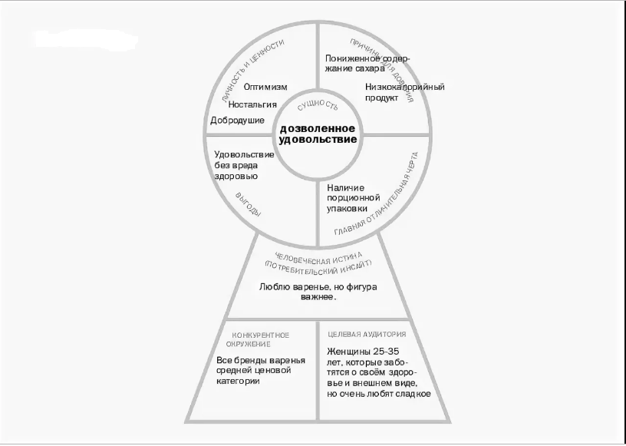
Задание к модулю 4.
Приведите по 1 примеру по каждому способу подкрепления воспринимаемого качества.
Решение:
Воспринимаемое качество оценка потребителями способности бренда увеличивать качество товара. Очень часто потребитель судит о качестве весьма субъективно. Покупатели не могут, да и ни за что не станут проводить серьезный лабораторный анализ, чтобы узнать содержание и концентрацию ингредиентов в продуктах питания или средствах по уходу за кожей. В связи с этим появляется термин «воспринимаемое качество» (perceived quality), которое в своих трудах использует Дэвид Аакер. По мнению Аакера, конкурентным преимуществом может быть не само качество, а иллюзия качества. Недостаточно произвести просто хороший товар, важно, чтобы покупатель поверил в него. Несколько лет назад международная компания BIC, специализирующаяся на бритвенных станках, зажигалках и канцелярских товарах, представила рынку духи BIC за 5 долл. Их начали продавать через сеть супермаркетов и аптек, где успех имели ручки и бритвы BIC. Потери за год составили 11 млн долл., духи пришлось снять с производства. Воспринимаемое качество этих духов оказалось низким. Воспринимаемое качество можно подкреплять. Для этого существуют специальные механизмы подкрепления воспринимаемого качества. Рассмотрим их.
1. Наличие патентов или подтвержденных научных исследований.
2. Связь бренда со страной. Определенные продукты устойчиво ассоциируются со страной происхождения. Издавна ценятся французские духи (Dior, Chanel, Guerlain), французские коньяки (Henessy, Courvoisier), русская водка. Многие фирмы идут на некоторые ухищрения, чтобы ассоциироваться с выгодной страной например, некоторые российские производители одежды дают европейские названия своим брендам. Для большинства российских потребителей французские или итальянские названия имеют «магическое» действие и априори ассоциируются с высоким качеством.
3. Заострение внимания на давней истории компании. Преемственность традиций ассоциируется с высоким качеством. Например, швейцарские часы TISSOT выпускаются с 1853 г., а французская парфюмерия Guerlain (самый старый французский парфюмерный дом) с 1828 г. Российская фабрика «Большевичка» по пошиву мужских костюмов существует с 1929 г. Сбербанк был основан в 1841 г. и именно ему большая часть населения России оказывает доверие.
4.Продвижение, основанное на известных клиентах и заказчиках. Известный бренд Moleskine обосновывает качество своих записных книжек тем, что ими пользовались известные художники Матисси Ван Гог. Венское кафе Frauenhuber в своем рекламном буклете с гордостью сообщает, что его частенько посещали Моцарт и Бетховен. Более того, пару раз они здесь даже играли для посетителей. Также Frauenhuber имеет долгую историю, дата основания – 1824 г. Джорджо Армани частенько заходит в такие миланские рестораны, как Torre di Pisa или Di Giacomo, за традиционной тосканской кухней
5. Ручное производство воспринимается качественнее машинного. Его могут себе позволить преимущественно компании из люксового сегмента, так как ручной труд требует гораздо больших затрат.

